Reunión diaria #23 - 26/08/2024

# Miembros presentes:

* ~~IBACETA, Tadeo Ezequiel~~
* FLORES, Santiago Martin ,
* ~~QUINTERO, Juan~~
* ~~HE, Leonardo Yu xing~~
* ~~ALFARO,Lautaro Nahuel~~
* ~~ACOSTA, Gonzalo Emmanuel~~
* ~~MARTINEZ, Marcos Caleb~~

*Disclaimer: Cada uno de los integrantes debe completar esto*

# Trabajo actual

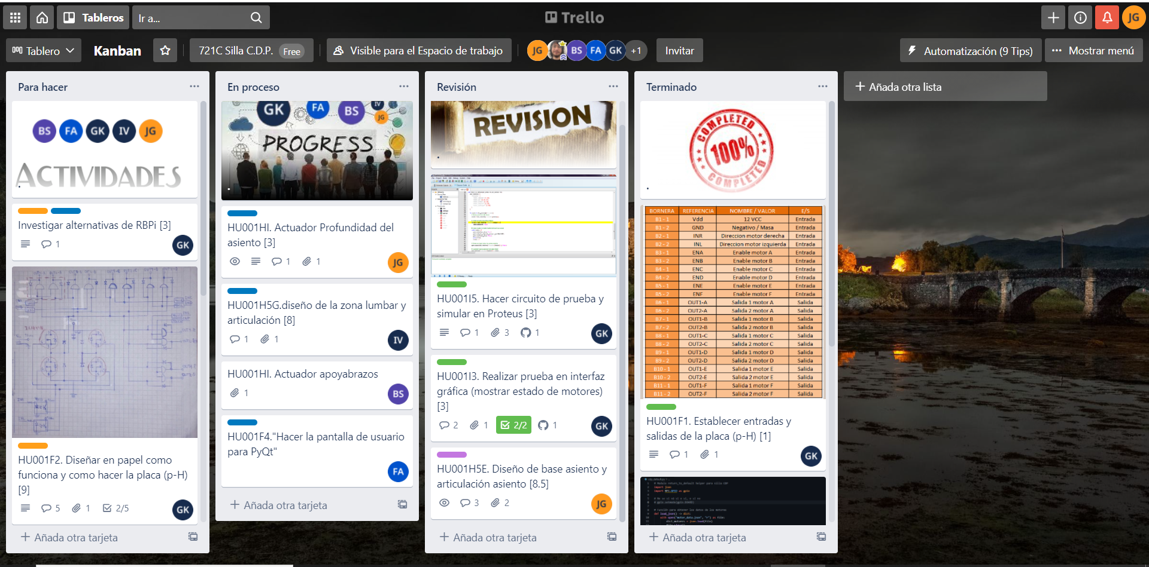

*Disclaimer: Cada uno de los integrantes debe completar esto*

# Expectativa del día:

Ibaceta Tadeo: Cambiar el código ya que no utilizaremos pines de ADC, sino pines normales del LPC845.

Acosta Gonzalo y Flores Santiago: Intentado que funcione el wifi en la tablet.: t

He Leonardo: Investigación de sensores de presión

Martinez Marcos: Compaginar sensores a usar

# ALFARO,Lautaro: programación de la página web, funcionalidad y diseño.

Quintero: Diseño de aplicacion

# 

# Observación: